**Guía n°13 La Libertad**

**Asignatura:** Religión  **Curso:** Octavo Básico

**Fecha:** Semana del 30 /06 al 15 /07  **Docente:** María Ortega E.

**Nombre del Alumno:**

**I.- Objetivo de Aprendizaje:** Investigar el concepto de libertad.

**II.- Contenido:** concepto libertad

**III.- Objetivo de la clase:** Investiga los tipos de libertad

**IV.- Indicaciones generales:** Investiga los tipos de libertad que existen

**V.- Actividad a desarrollar: Investiga y realiza un cuadro con los significados**

**Responde**

|  |  |
| --- | --- |
| **Tipos de libertad** | **significado** |
|  |  |
|  |  |
|  |  |
|  |  |

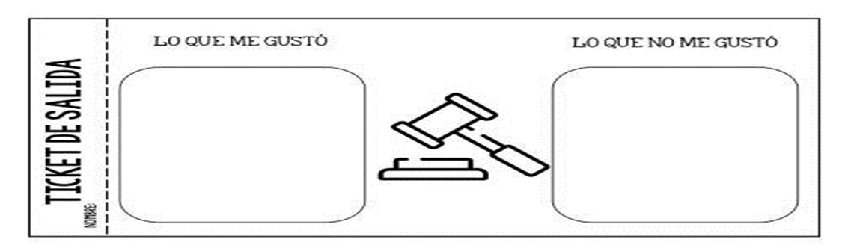

**VI.-** **Retroalimentación:** La retroalimentación la realizaremos mediante el correo electrónico

**VII.- Fecha de envío:** Miércoles 15 de Julio

**VIII.- Cómo y/o donde enviar:** Luego de finalizar las actividades debes tomarles una foto y enviarlas al siguiente correo colegiorene2020[@gmail.com](mailto:matecuartoyoctavorene@gmail.com) con tu nombre y apellido.